入間市防災訓練
訓練日時 令和８年１１月８日（日）８時１５分～１０時３０分
（８時１５分に市内全域で防災無線が鳴ります）
訓練場所 指定避難所50箇所 (市民体育館、文化創造アトリエ アミーゴ、東藤沢地区センターを除く)

〇〇〇〇 自主防災会は、●●●● 避難所で実施します。

訓練想定 立川断層帯による強い地震を想定（マグニチュートﾞ７．４、震度６強の強い地震）
訓練内容 実災害に対応できる訓練（発災から初期の避難所運営までの訓練）

災害に対応できる訓練、行動できる訓練とは？
大規模災害時に困らぬよう、災害時の行動や対応方法を体験することが重要です。また、平常時に「事前の備え(※１）」、「情報収集方法(※２）」「身を守る避難行動(※３）」を考え、準備することで命を守り、その後の厳しい環境にも対応できる能力を向上させることができます。防災知識を高めることは自分の身を守るために必要なことです。
令和6年能登半島地震では、発生日が元日ということもあり、避難所へ市職員が速やか
にかけつけることができず、市民等が避難所に入れない状況がありました。
実災害で明らかとなった教訓を踏まえて、令和８年度防災訓練では、市民が協力し合い避難所の設営・運営に関わることを柱とした「実践を想定した実効性のある訓練」として実施するものです。
※１ 事前の備えとは、家具の固定、備蓄品の準備、トイレ対策などです。
※２ 情報収集方法とは、市公式ホームページやLINE、災害用伝言サービス「171」、避難所開設・混雑情報配信
サービス（VACAN）、気象庁「キキクル」などです。
※３ 身を守る避難行動とは、シェイクアウト、火・電気・ガスの始末、外出先の避難行動などです。
裏面をご覧ください

戸建て、アパートの訓練項目
１.安否確認訓練
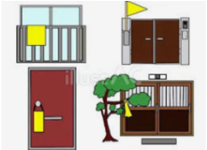
①安全確保行動（シェイクアウト）や安否表示（タオルなど表示）の実施
・タオルなどを家屋の外部に結び付けた安否表示を班長などが確認します。
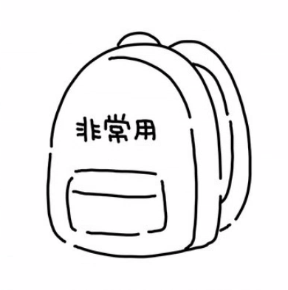
２.避難訓練
①避難所への移動を実施
・災害時に自宅など(自宅周辺)が危険と思われる場合は、平時に用意していた
備蓄品入りのリュックを持って避難所に移動します。
・震災時に自宅(自宅周辺)が安全と思われる場合は、避難所に在宅避難であることを伝えます。（在宅避難者を含めて物資調達数の把握のため）
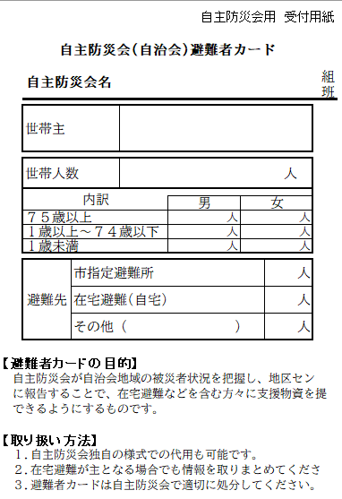

３.避難者把握訓練
①避難状況の報告
・避難者カードを使用して、加入している自主防災会へ避難状況を
報告します。自主防災会は地域の避難者状況を把握します。
・避難者カードの記載は、自宅が危険と思われる場合は市指定避難
所にチェックをし、自宅が安全と思われる場合は在宅避難にチェ
ックします。
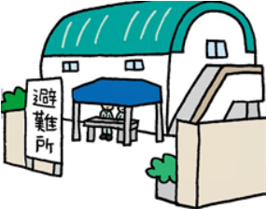
４.避難所施設点検・開設訓練
①自主防災会が避難所の施設点検や開設準備を実施
・必要に応じてご協力(お手伝い)願います。

５.避難所運営訓練
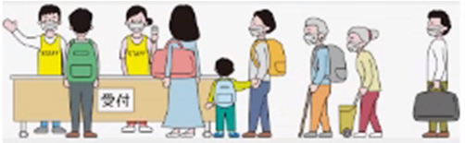
①避難所の体験
・参加者の来所に応じて案内を行います。
・避難所内は４つのブースに分け、参加者のペースで回
遊的に体験してもらいます。
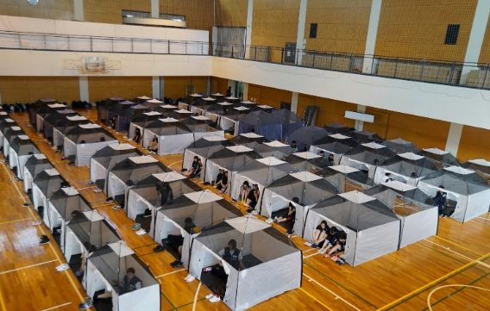
各ブースでは適宜説明を行います。
・全てのブースで体験が終了しましたら、アンケートの
ご協力をお願いし終了となります。
イメージ▶

問合せ
入間市役所危機管理課
電話番号2964－1111 内線3362.3363
マンションの訓練項目
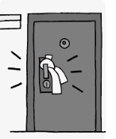
１.安否確認訓練
①安全確保行動（シェイクアウト）や安否表示（タオルなど表示）の実施
・タオルなどを家屋の外部に結び付けた安否表示を班長などが確認します。

２.避難訓練
①自主防災会が示す集会所等への移動を実施

３.避難者把握訓練
①避難状況の報告
・避難者カードを使用して避難状況を自主防災会の方に報告します。
・自主防災会が避難者状況を把握します。

４.集合住宅点検・居住者周知訓練
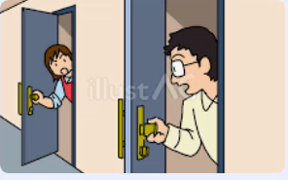
①玄関ドアを開けて声掛け
扉の開閉（避難経路）を確認するとともに、
互いの安否を確認し情報交換を行います。
②家族との連絡
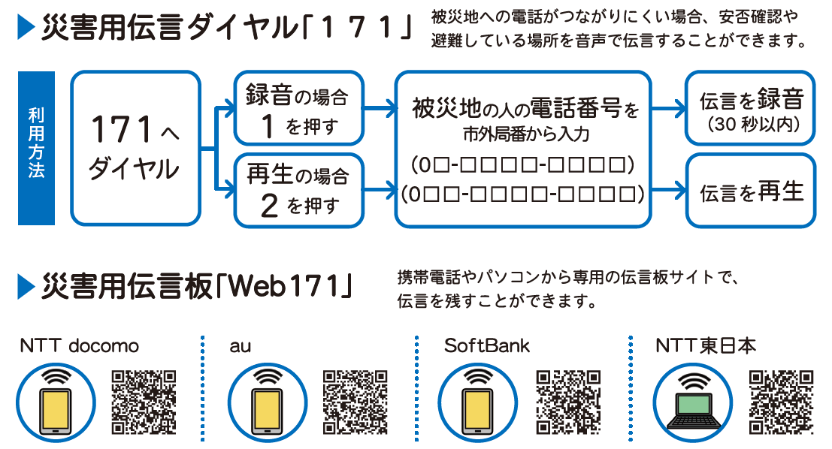
電話がつながらなくなることを想定し、
災害用伝言ダイヤル（171）の使用方法を共有します。
③トイレ、風呂、流しの使用禁止の周知
排水管の損傷に気づかずにトイレ、風呂、流しを使用
すると下の階で汚水があふれ出るおそれがあります。
④在宅避難に備えて、食料等の貸し借り、炊き出し場の確認
震災時は地域をお互いに助け合う「共助」が重要です。炊き出し場の確認をしましょう。
（訓練当日に食料等の貸し借りは不要）
⑤自動停止したガスの復旧
震災時は震度5弱以上でガスが自動停止をします。安全確認をしたうえで、再開方法を教え合いましょう。（訓練当日はガスメーターの確認程度）
⑥初期消火や軽症者の手当ての実施
震災によって火災や軽症者が発生します。救出活動や医療救護活動の確認を行いましょう。
（訓練当日は消火器の確認、救急箱の有無を確認する程度）
⑦指定避難所の支援
自主防災会役員と調整のうえ、指定避難所の支援を行いましょう。
（できれば、避難所で支援を行いましょう）
※①～⑥は、基本となる訓練を示しました。マンションの実情に合せて実施してください。
問合せ：入間市役所危機管理課
電話番号2964－1111 内線3362.3363

